资产验收入库及报销流程
2020年11月

资产系统登录——信息门户——资产管理共享平台

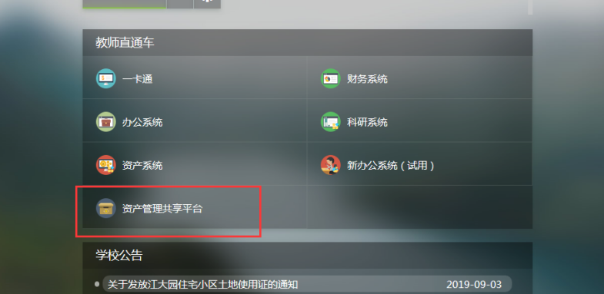

资产管理——入账管理

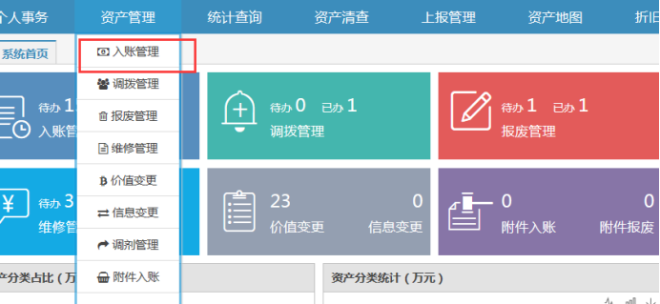
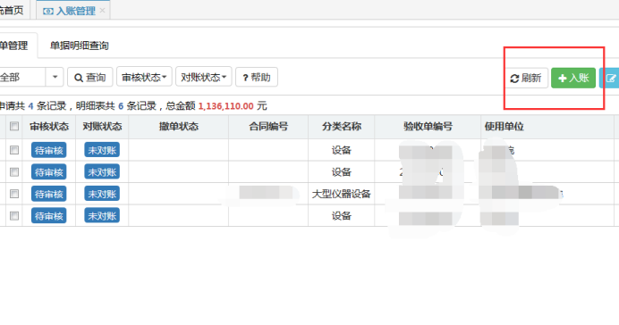
选择入账资产类别

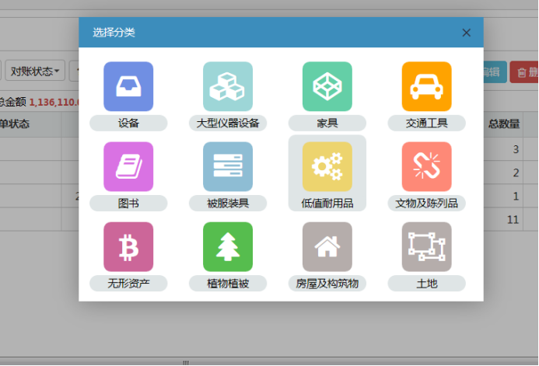
例如：购买台式电脑 点击设备——查找计算机

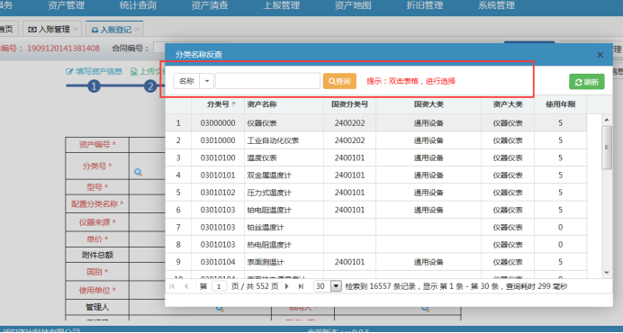

选择微型计算机

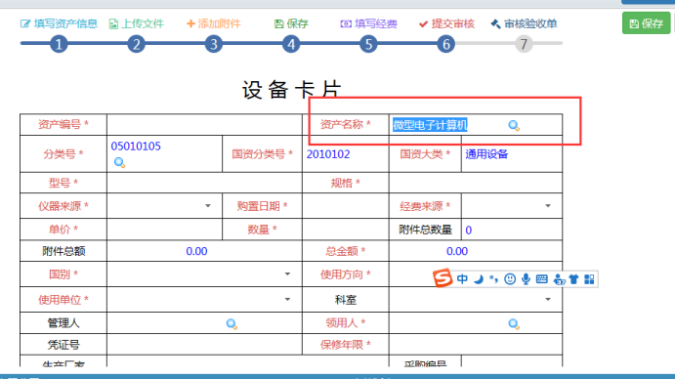

更改资产名称——台式电脑

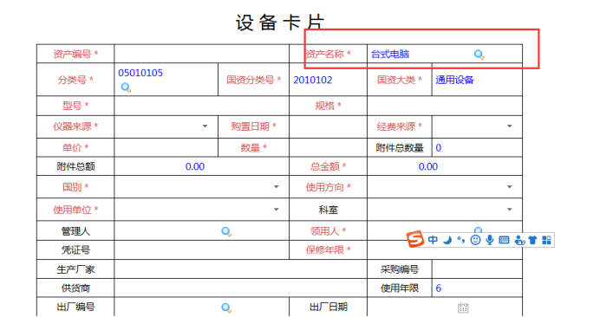

输入型号和规格后选择仪器来源、经费来源

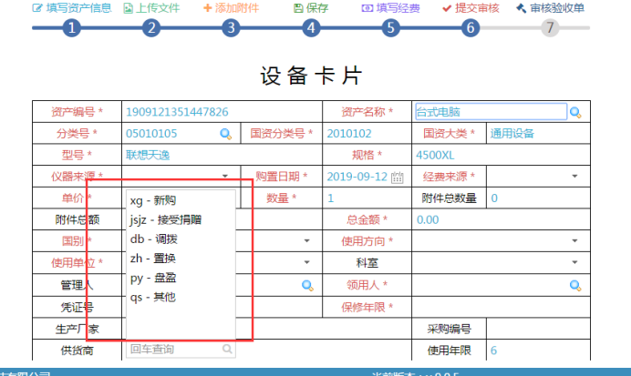

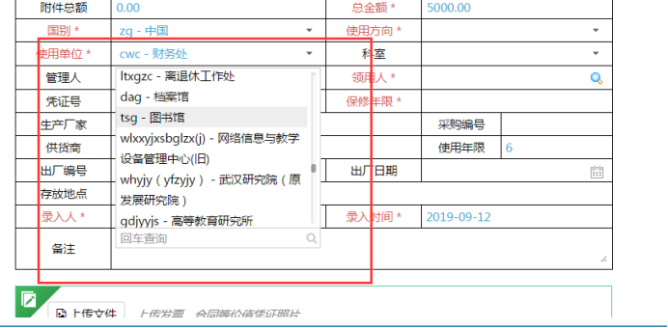

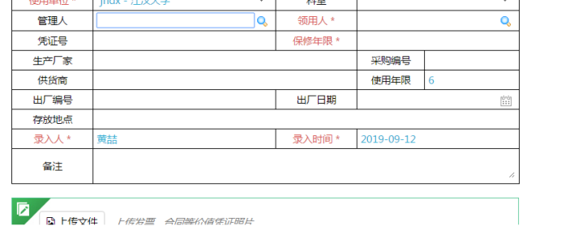
选择使用单位、管理人、领用人等信息

附件栏上传发票、设备外观等信息
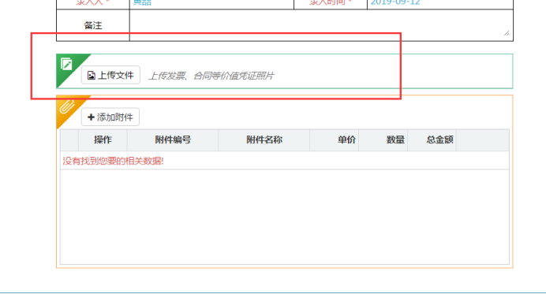
保存后填写经费信息

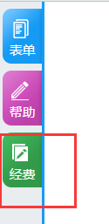

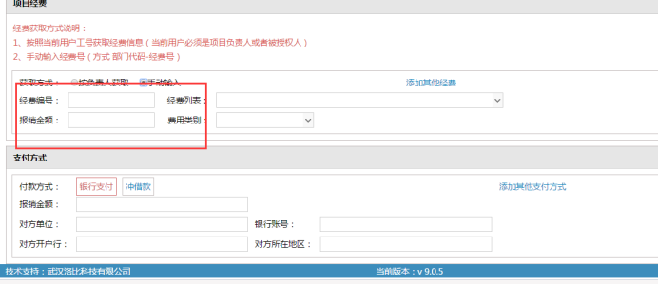

经费获取方式
1、按照当前用户工号获取经费信息（当前用户必须是项目负责人或者被授权人）
2、手动输入经费号（方式 “部门代码-经费号”）中间是一个“-”的符号链接

3、同类别资产录入至一张验收单，多类别资产分多笔验收单录入，如批量购买的“通用设备”为一张验收单，批量购买的“专用设备”为一张验收单。

4、涉及多笔资金报销的资产，目前仅支持多项目资金够买单一设备，如 两个课题经费组合购买一台电脑 暂不支持 多笔经费够买多台设备 如两个课题经费组合购买三台电脑

5、完成后保存提交审核，待审核通过后至实物管理部门领取机身条码。

6、领取机身条码后，进入资产管理——入账终审菜单，选取待上传资产，上传粘贴有机身条码的资产照片，等待终审。
"
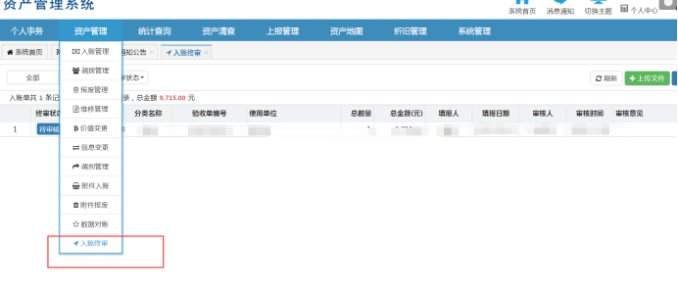
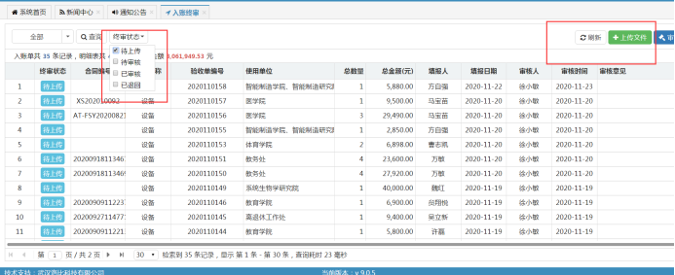

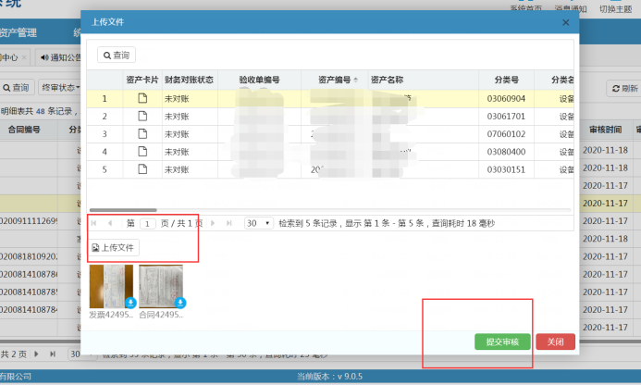

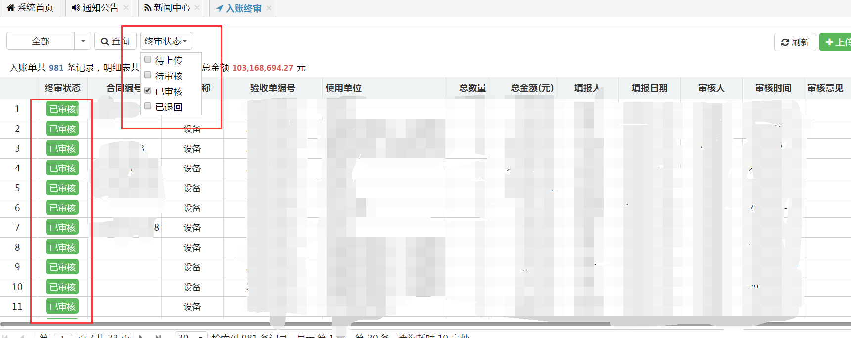

7、审核完成后进入报销程序。

报销流程

审核通过后进入入账管理 显示已审核状态
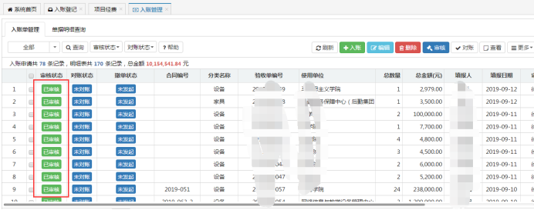
选中验收资产 点击查看

打印设备验收单
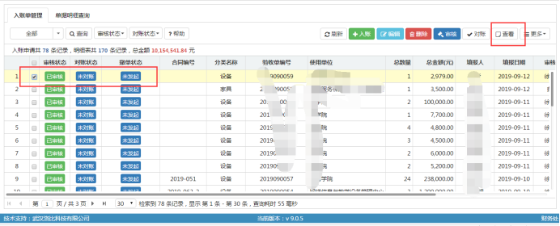
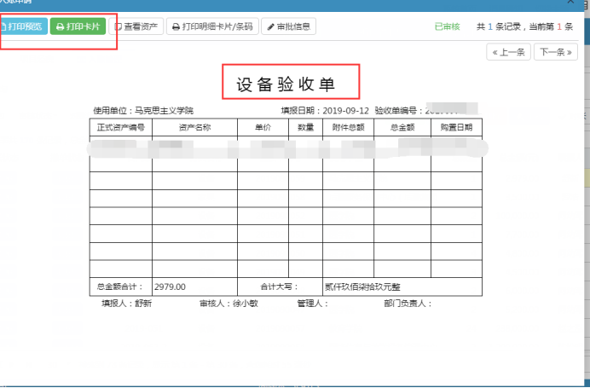
打印资产卡片

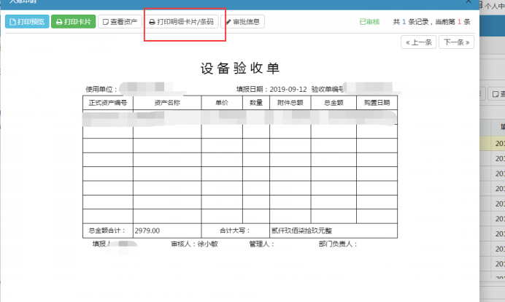
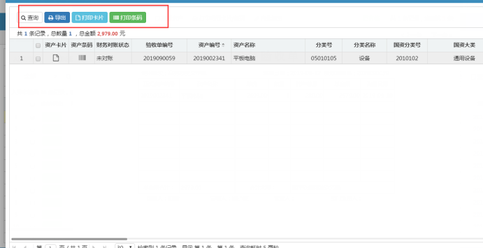
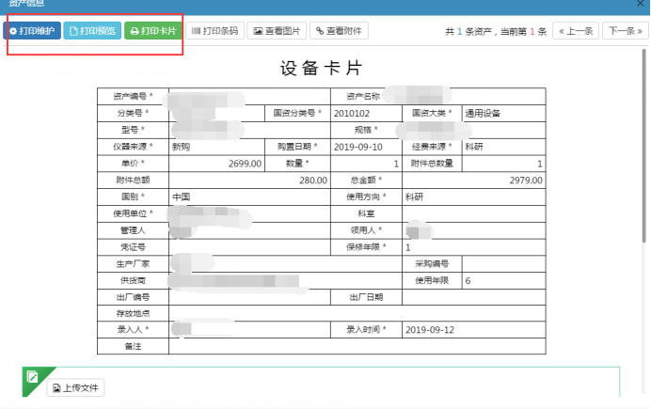
如打印同一型号多批量设备
应将设备验收单中的资产选中为灰色
再点击上方资产查看资产 打印同批次的资产卡片

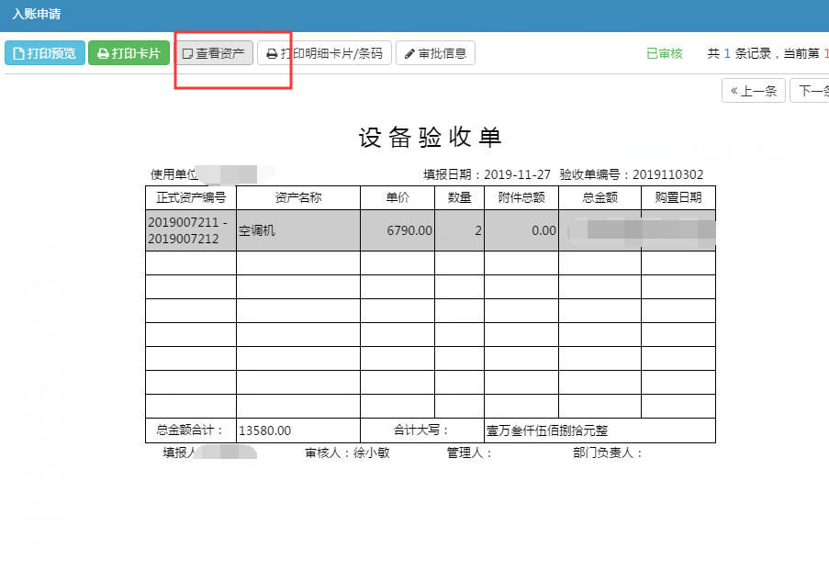
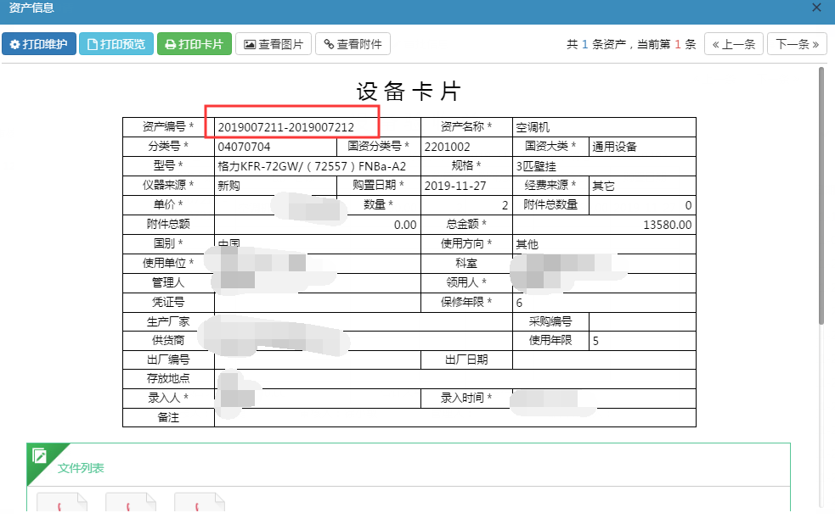
进入信息门户|——财务系统进行资产报销

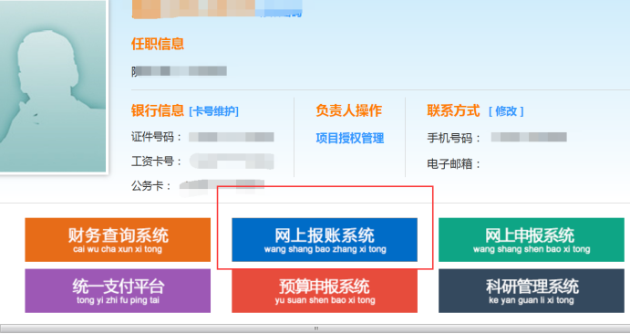

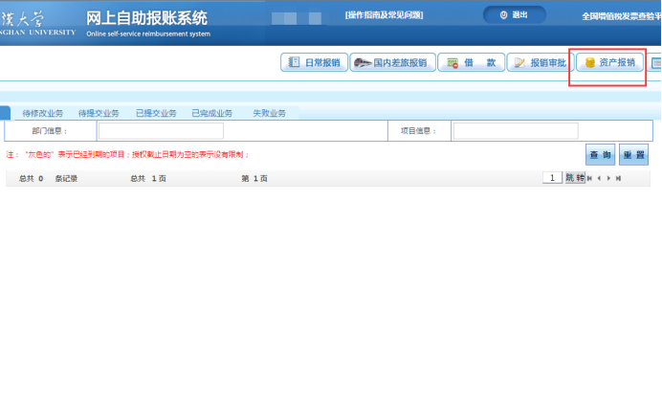
点击新业务
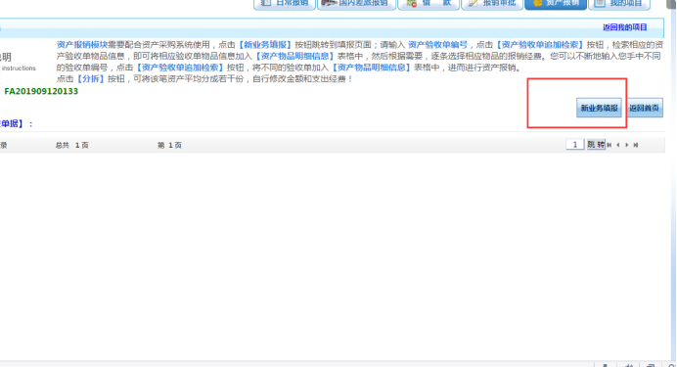
输入验收单上的验收单号 查找入账设备
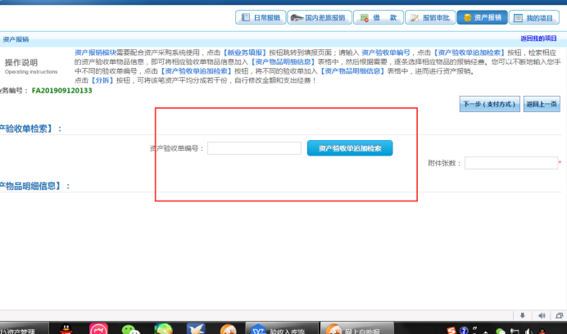
检索到验收单号后 输入附件数量

如果提示 经费异常
请在资产系统内 入账管理——经费确认 点击绿色的保存按钮后，再点击白色刷新按钮
确保数据成功写入

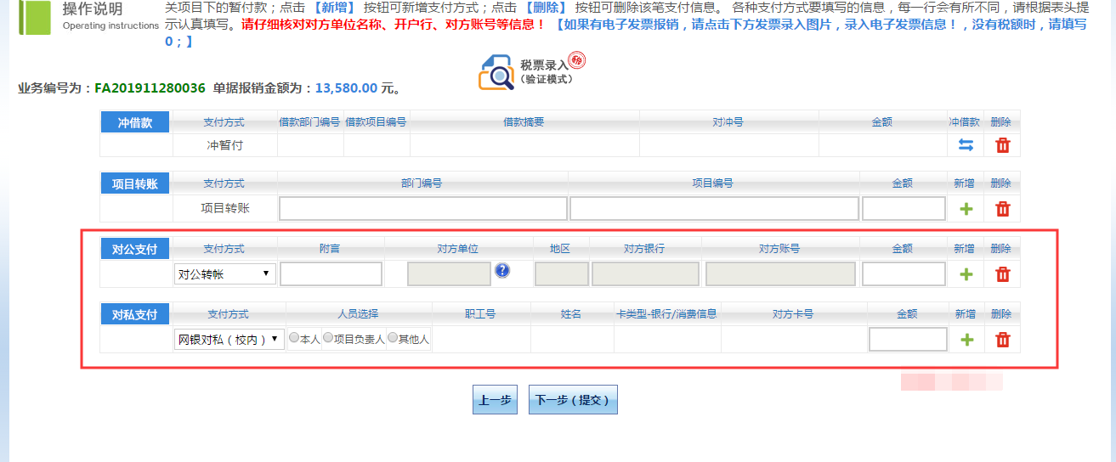

点击下一步后进入支付环节
如报销款支付至资产供应商，应选择对公支付，点击对方单位后的蓝色问号，检索付款单位信息。填写附言及金额后点击下一步。

如对私支付至个人公务卡或工资卡，点击对私支付。输入工号或姓名及金额后点击下一步。

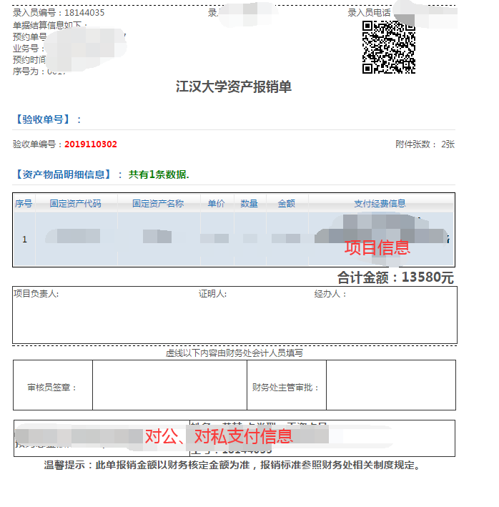
打印界面请检查是否包含项目信息及对公、对私支付信息，如信息完整后可进行报销。

